情報A 情報伝達２ 年 組 号 氏名

目的：情報を的確に伝達するためには，伝達内容に適した提示方法の工夫とコンピュータや情報通信ネットワークなどの適切な活用が必要であることを理解させる

■ Adobe Photoshop Elements

Adobe Photoshop Elementsはフォトレタッチを行うソフトウェアである。デジタルカメラで撮影した画像を加工したり、合成写真を作ったりすることができる。
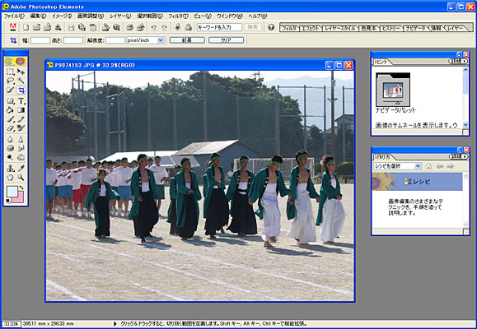

■ Adobe Photoshop Elements のツールボックス
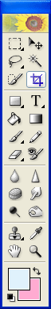

長方形選択ツール 移動ツール
なげなわツール 自動選択ツール
選択ブラシツール 切り抜きツール
長方形 横書き文字ツール
塗りつぶしツール グラデーションツール
ブラシツール 鉛筆ツール
消しゴムツール 赤目修正ブラシツール指先ツール
ぼかしツール シャープツール
スポンジツール 指先ツール
覆い焼きツール 焼き込みツール
コピースタンプツール スポイトツール
手のひらツール ズームツール
描画色・背景色

■ パレット
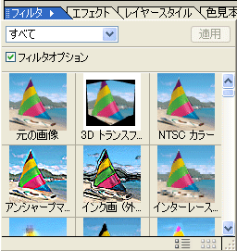
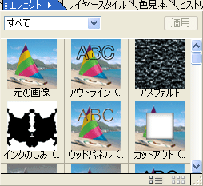
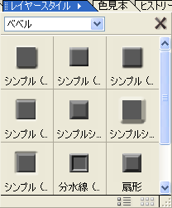

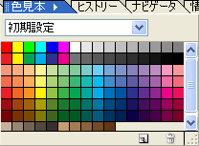
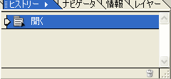
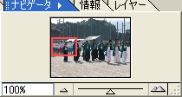
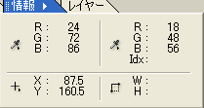

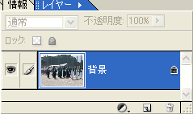

■ 写真の解像度
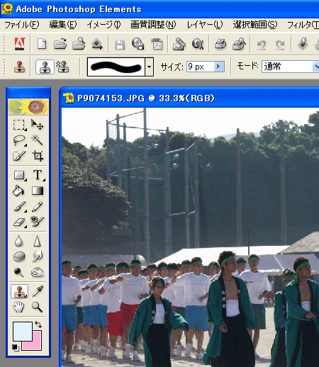
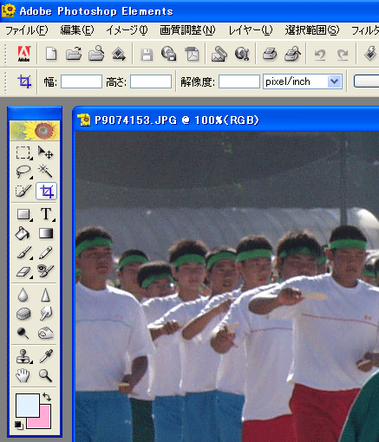
一般にデジタルカメラで撮影した画像は非常に解像度が高く、ファイルのサイズも大きい。ホームページで使用する場合は適切な解像度に縮小しなければならないが、ポスターの場合はそのままの解像度で使用した方が良い。
サイズが2240×1680の画像を開いた左の例では、画像の上に「P907453.JPG@33.3%(RGB)」と表示されている。これを「ナビゲータ」で100%で表示すると右のようになる。最終的にプリンターで印刷する場合は解像度が高くても良いが、ホームページで利用する場合などは96～120dpi程度に画像を縮小した方が良い。

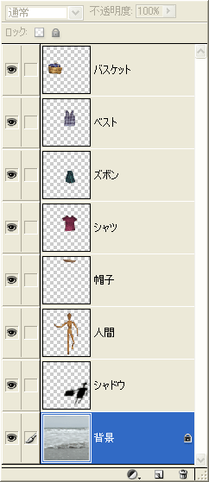
■ レイヤー
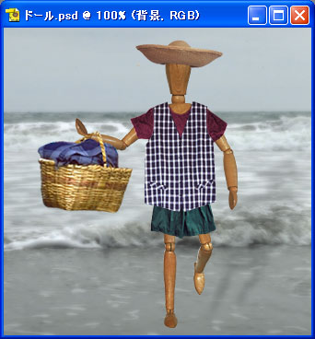
C:\Program Files\Adobe\Photoshop Elements 2\サンプル\ドール.psdを開いてみよう。この画像は「レイヤー」が使われている。レイヤーとは透明なシートのようなもので、別々の画像が描かれたレイヤーを重ねることで一枚の画像に見える。

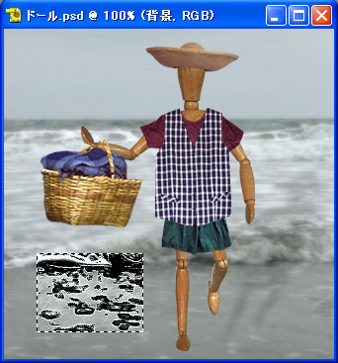
■ 選択範囲

Photoshop Elements では範囲を選択することで、
画像の一部だけに加工を加えることができる。

いろいろな選択範囲を選択して、画像を加工してみよう。

■ フィルタ
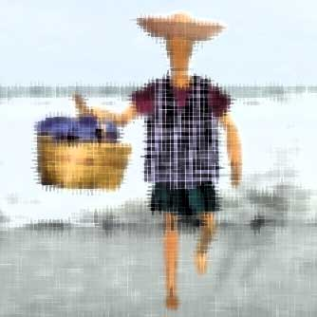
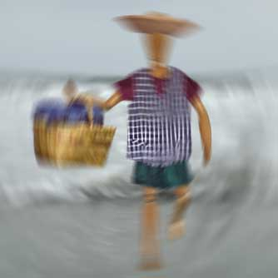
ドール.psdにいろいろなフィルターを適用してみよう。ドール.psdは何枚ものレイヤーによって構成されている。そのままでは「現在選択しているレイヤー」だけにしかフィルターが適用されない。そこですべてのレイヤーを一つにまとめてから、フィルターを適用してみよう。
メニューから「レイヤー(L)」 ウォーターペーパー ぼかし（放射状）
「画像を統合(F)」を選択する。
するとすべてのレイヤーが一つにまとめられる。
またメニューから「フィルタ(T)」から適当なフィルタを適用してみよう。
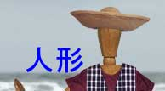
■ 文字入力
文字を入力するときはをクリックしたあと、マウスの矢印で画像の適当な場所をクリックする。「フォント」と「文字サイズ」を選んで（ＭＳゴシック,36ptなど）文字を入力すればよい。
「レイヤー」「選択範囲」「フィルタ」「文字入力」を組み合わせて、画像を様々に加工してみよう。

■ ポスターを作るときに使えそうな機能をメモしておきましょう

